**День тигра**

**Младшая группа № 1 МДОБУ «Детский сад» № 22.**

**В младшей группе № 1 прошёл тематический день тигра.**

**Цель:**

* **познакомить ребят с редким животным уссурийской тайги тигром**
* **подчеркнуть его своеобразие и особое место в животном мире**
* **рассказать о празднике «День тигра»**
* **заинтересовать ребят и настроить их на активное участие по изучению родного края**
* **воспитывать любовь к родной природе и чувство единение с ней**

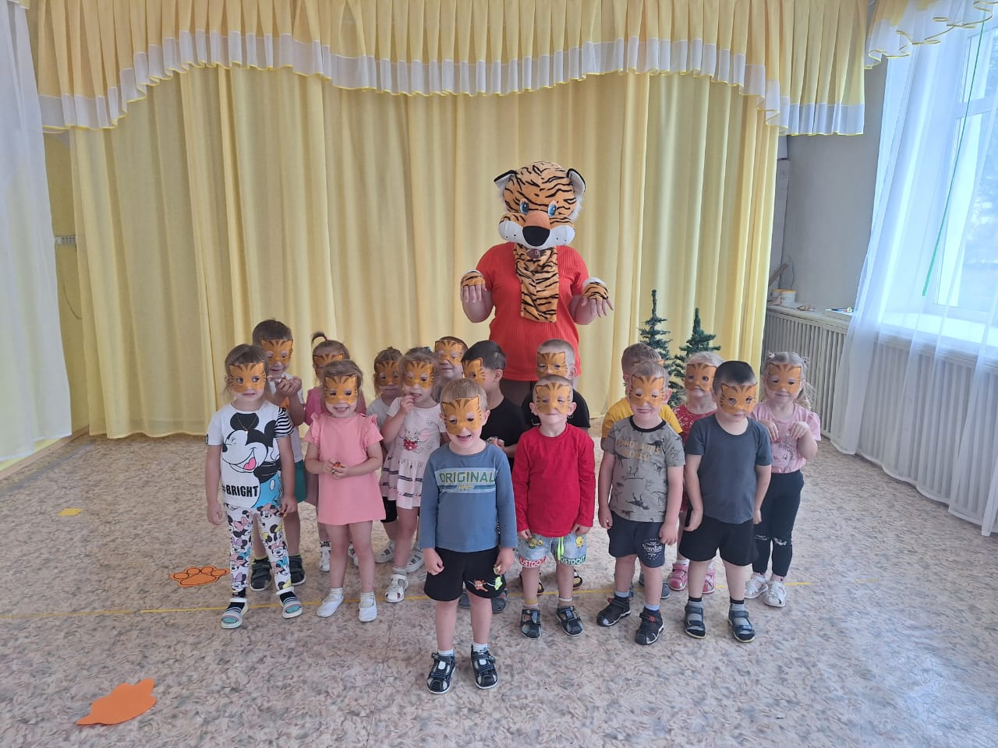

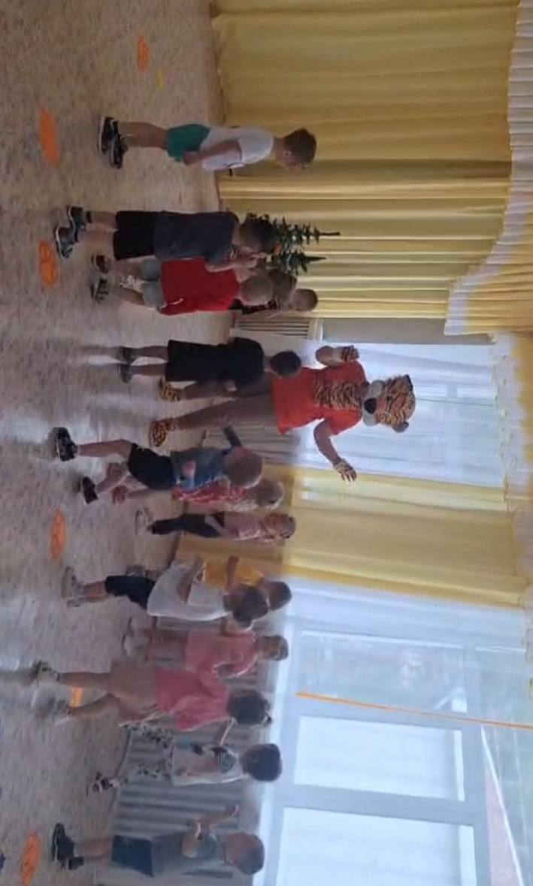

*Немного потанцевали с тигром*

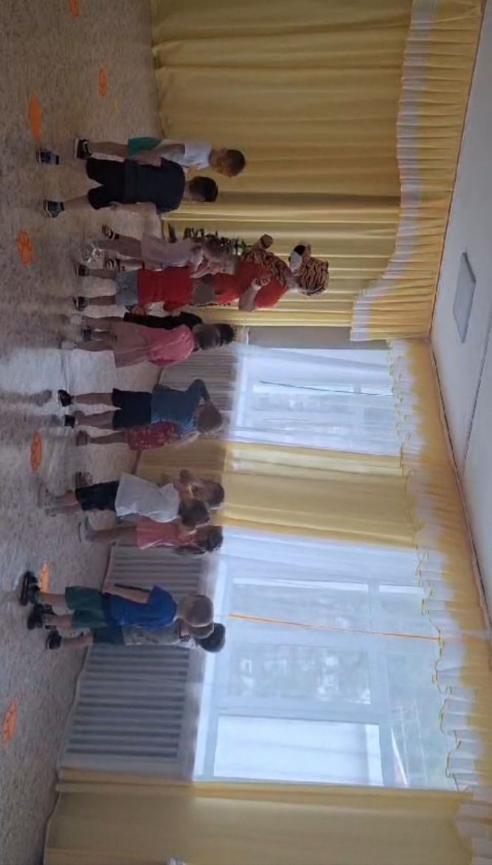

*И поиграли*

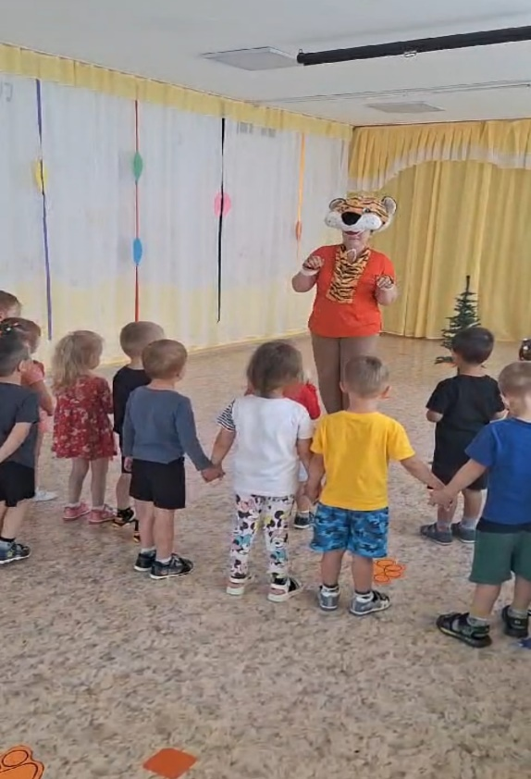

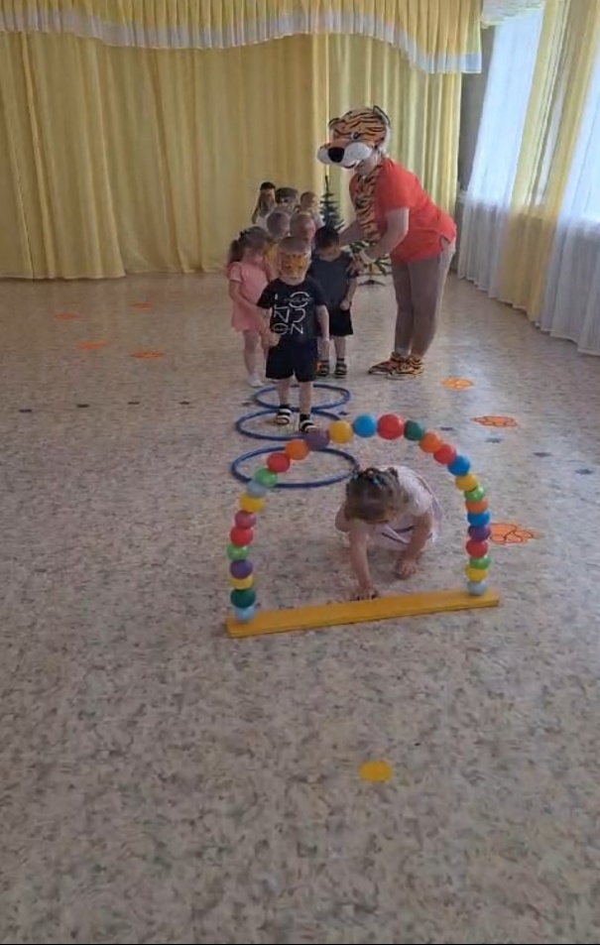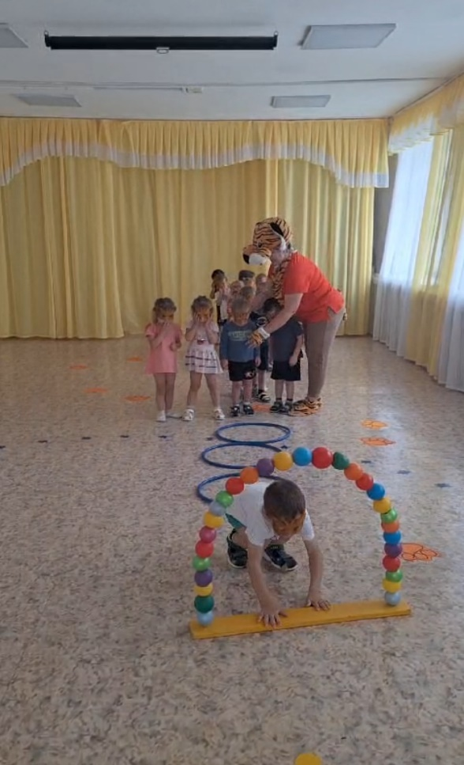

*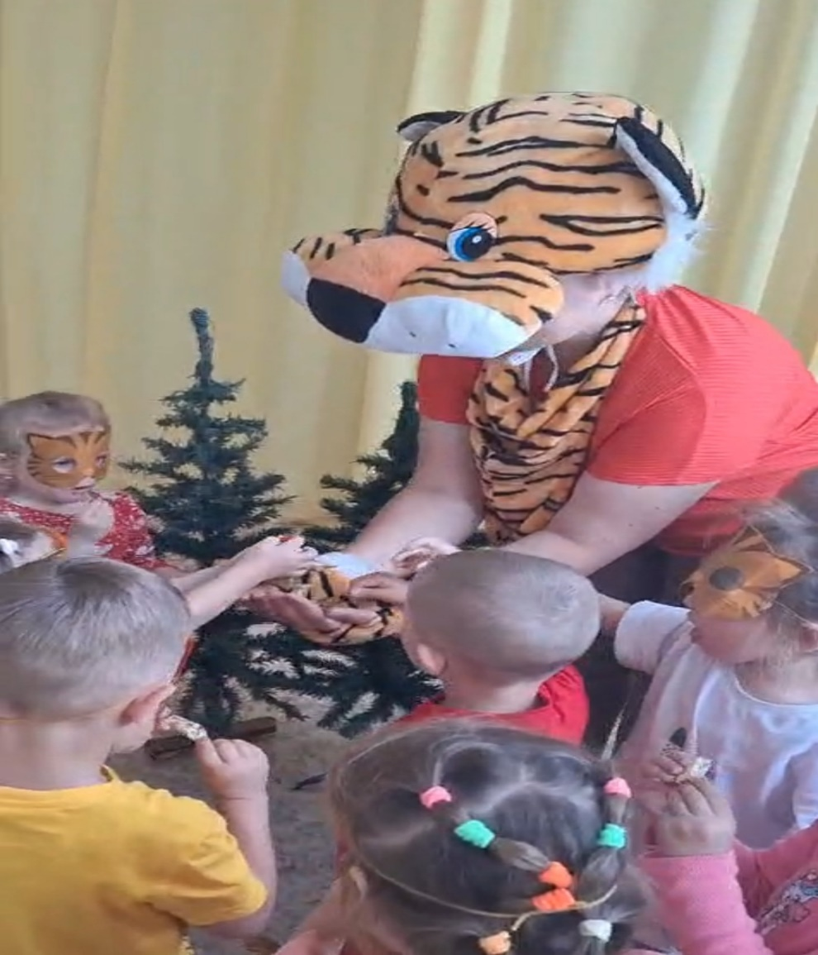А в конце тигр всех деток угостил конфетами.*

***Было весело и здорово!!!***